Отчет о проделанной работе МБУ ДК «Восток»
за период с 29 апреля по 05 мая 2024 года

30.04 в день 375-ой годовщины образования Пожарной охраны России на городской площади организовали выставку пожарной техники и праздничный концерт.

01.05 на городской площади состоялся праздничный концерт, посвященный Дню Весны и Труда с участием солистов и вокальных коллективов Дома культуры «Восток». Майские праздники согреют радостью и теплотой общения с родными и близкими людьми

04.05 на городской площади состоялась традиционная субботняя «Зарядка Чемпионов». Ее проводила – Надежда Исмагилова? фитнес-тренер; мастер спорта в дисциплине Армлифтинг Роллинг Тандер; мастер спорта международного класса по экстремальному подъёму штанги на бицепс в дисциплине любители/

Отчет о проделанной работе Клуба «Космос» село Грушевое

30.04 в клубе «Космос» прошла развлекательная программа «Звонкий месяц май». Мероприятие началось с загадок о весне, предметах труда, профессиях. Взрослые и дети с удовольствием играли, участвовали в конкурсах на внимание, ловкость, сообразительность.
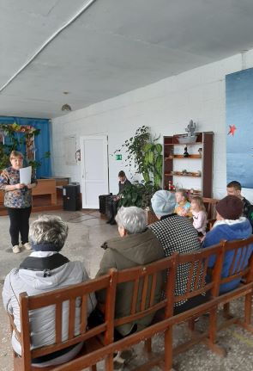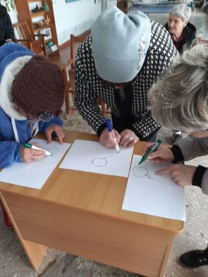

02.05 в клубе «Космос» провели развлекательную программу 50+ «У загадки есть отгадки», с участием клуба по интересам «Сударушка». На мероприятии участники отгадывали загадки по рисунку, искали отгадки в помещении клуба, в общем, развлекались от души.
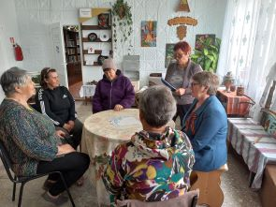
02.05 в клубе «Космос» прошла акция для жителей села «Чистый двор». Сотрудники клуба раздали информационные листовки и провели беседу с населением села.
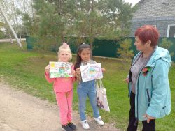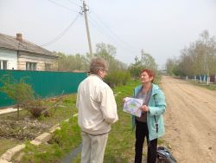
03.05 в клубе «Космос» для жителей села прошёл познавательный час у выставки детских рисунков «Встречаем Пасху». В своих работах дети с удовольствием изображали символы Пасхи, обычаи праздника. Вся выставка была наполнена радостной атмосферой.

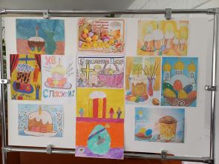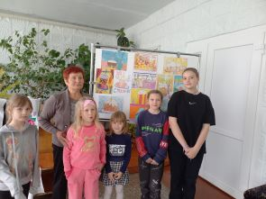

03.05 в клубе «Космос» провели познавательный час у стенда памяти односельчанам «Наши земляки- участники войны». Такие мероприятия позволяют жителям прикоснуться к самой святой теме нашей истории. Как важно помнить об этом и понимать какой ценой завоёвана свобода.
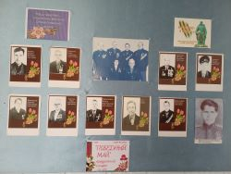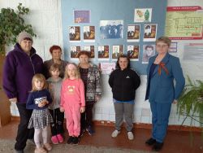

04.05 в клубе «Космос» прошла познавательная программа 50+ «Женщины и война», с участием клуба по интересам «Сударушка». Присутствующим показали видео презентацию «У войны не женское лицо». В ходе мероприятия ведущая рассказала о том, что вклад женщин в победу в Великой Отечественной Войне бесценен.
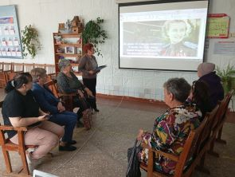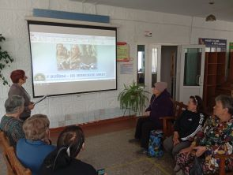
04.05 в преддверии праздника Пасха» в клубе «Космос» в рамках года семьи прошёл мастер -класс «Пасхальные крашенки». В ходе мероприятия участники познакомились с пасхальными традициями, узнали, почему красят яйца. Во время окрашивания и росписи яиц, многие проявили свою фантазию и творчество.
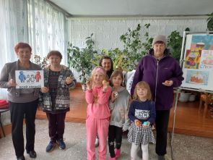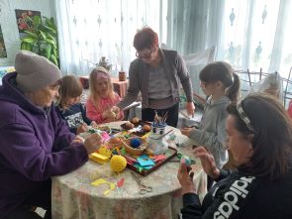
05.05 в рамках Года семьи в клубе «Космос» организовали и провели фольклорный праздник «Пасхальный перезвон». Гости мероприятия пришли со своими крашенками и приняли участие в старинных пасхальных играх- забавах. На протяжении всего праздника участники играли, веселились, водили хороводы. Праздник удался.
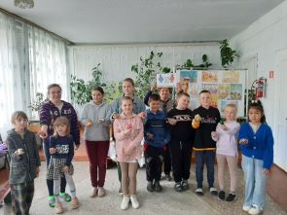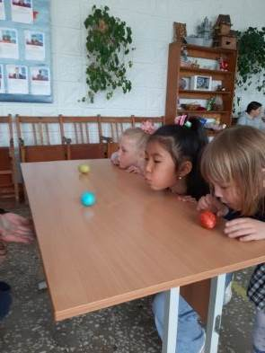

Отчет проделанной работе Лазовского клуба филиала МБУ ДК «Восток»

30.04 в Лазовском клубе проведена концертная программа «Мелодии весны». В преддверии праздника 1 Мая учащиеся детской школы искусств подарили музыкальные подарки для жителей села Лазо.

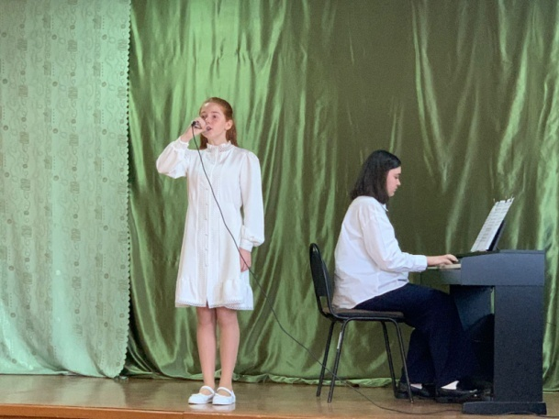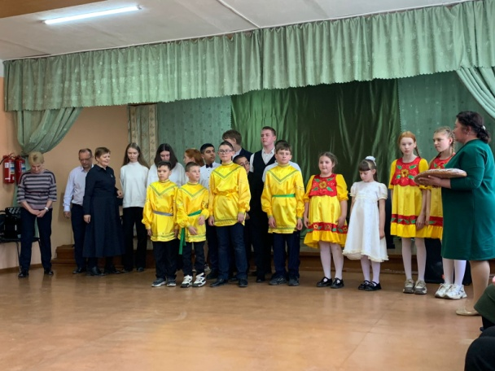

02.05 на площади и кладбище села Лазо проведена акция «Чистый памятник». В преддверии Великого праздника Дня Победы наведен порядок у памятника погибших односельчан в годы ВОВ и умерших от ран в госпиталях.

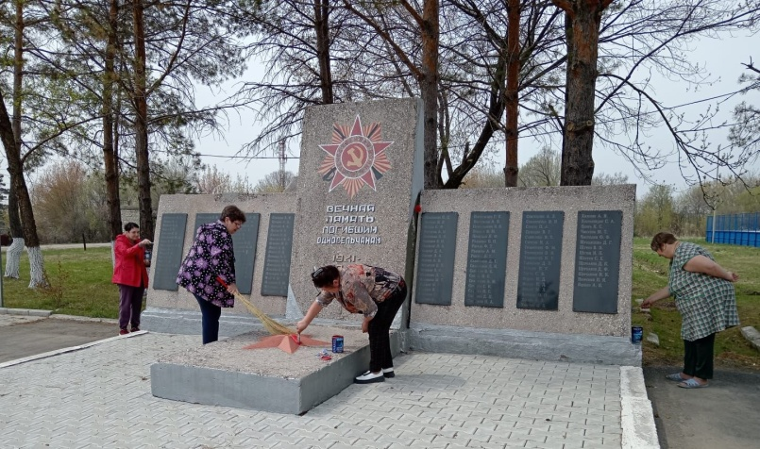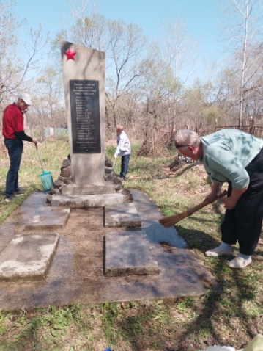

04.05 в Лазовском клубе проведен круглый стол 50+ «МИР! ТРУД! МАЙ!». Рассказаны интересные факты о празднике 1 Мая.
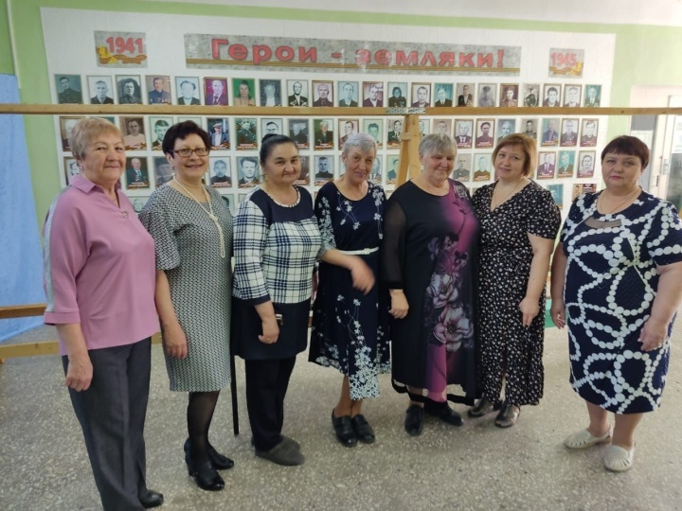
Отчёт Дома культуры имени В. Сибирцева
30.04 в фойе Дома культуры имени В.Сибирцева начала работу выставка «Весеннее настроение» прикладного кружка «Волшебная мастерская». Юные мастера поделились своим прекрасным весенним настроением в представленных работах.
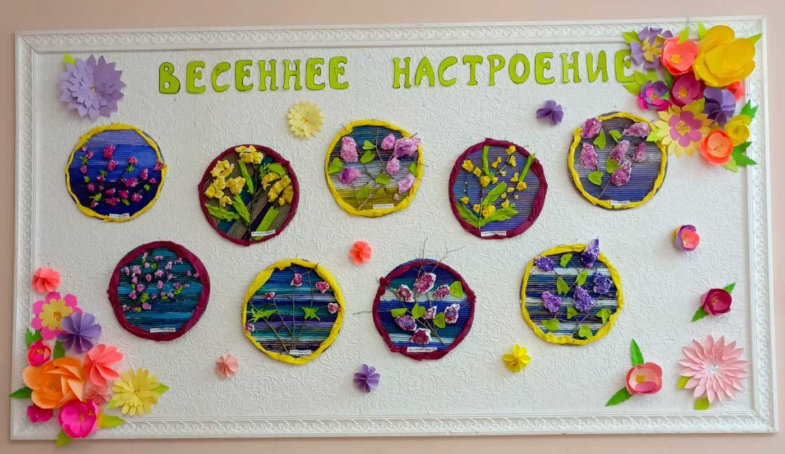

01.05. в сквере имени В.Сибирцева для жителей микрорайона прошел Первомайский праздничный концерт «Весна в сквере». Хорошее настроение в этот вечер всем присутствующим подарила рок-группы «ИМАН» - руководитель С.М. Артамонов.

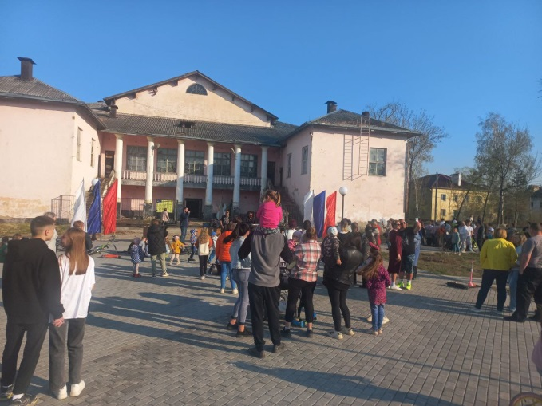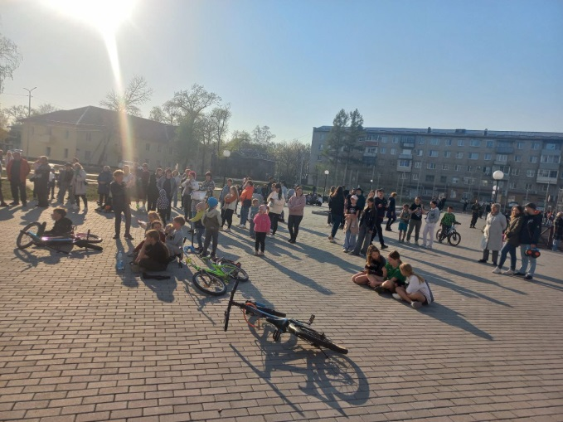
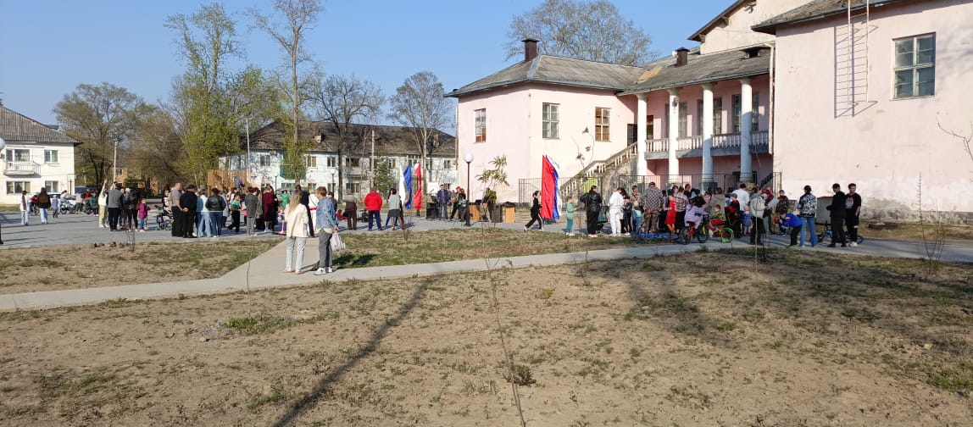

04.05 в Доме культуры имени В.Сибирцева, в рамках проекта «В кино всей семьёй», прошел показ художественного фильма «Грозный папа». Как же здорово всей семьёй провести время.

